TRIJE SEŠTEVANCI
POTREBUJEŠ:
- KARTICE S ŠTEVILI (POTREBOVAL BOŠ ŠE ENO KARTICO ZA ZNAK +)
- 3 KROŽNIKE (NAJBOLJE PLASTIČNE ALI PAPIRNATE)
- 10 KOCK, ŠČIPALK, FIGURIC, JABOLK … – 10 MANJŠIH PREDMETOV, KI JIH NAJDEŠ DOMA
- DELOVNI ZVEZEK LILI IN BINE 3. DEL
- KARO ZVEZEK
- PERESNICO

DANES BOMO SEŠTEVALI MALO DALJŠE RAČUNE – NIČ TEŽKEGA, BOŠ VIDEL/-A.

NAJPREJ PRIPRAVI 10 PODOBNIH MANJŠIH PREDMETOV (LAHKO POBRSKAŠ PO SVOJI SOBI ALI PA PO KUHINJI – SEVEDA Z DOVOLJENJEM STARŠEV. IDEJA: ČE BODO ZA KOSILO MAKARONI – POLŽKI ALI SVEDRI, PROSI ZA 10 MAKARONOV). POTREBUJEŠ ŠE 3 KROŽNIKE – NAJBOLJE PLASTIČNE ALI PAPIRNATE, LAHKO TUDI STRGAŠ 3 LISTE IZ REKLAM – Z MALO SPRETNOSTI LAHKO RAVNO TAKO NAREDIŠ SVOJ KROŽNIK. LAHKO PA UPORABIŠ 3 KUHINJSKE KRPE, 3 PAPIRNATE BRISAČKE … PREPRIČANA SEM, DA SE BOŠ ZNAŠEL….
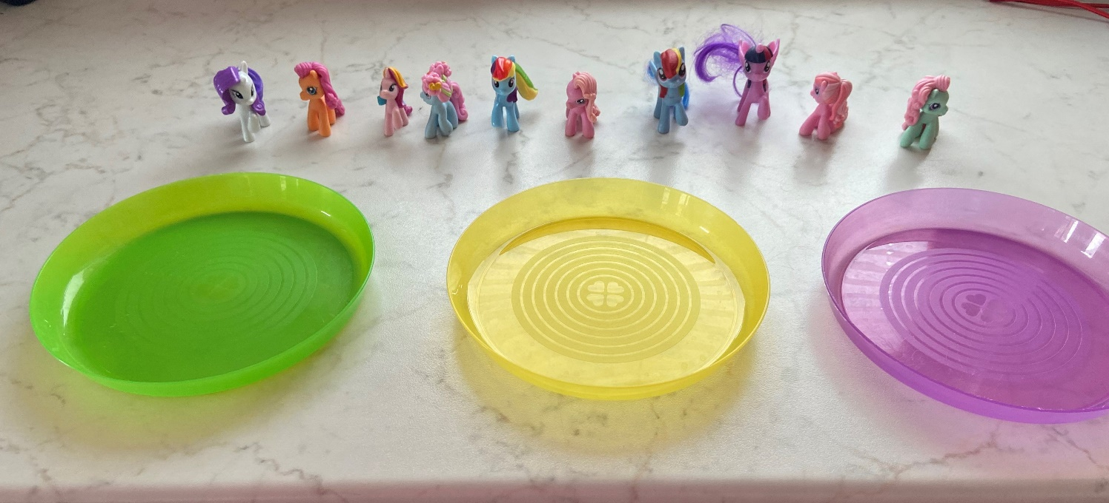

1. ZDAJ PA NALOGA:
- NA PRVI KROŽNIK POLOŽI 4 PREDMETE. NA DRUGI KROŽNIK POLOŽI 3 PREDMETE. NA TRETJI KROŽNIK POLOŽI 1 PREDMET.

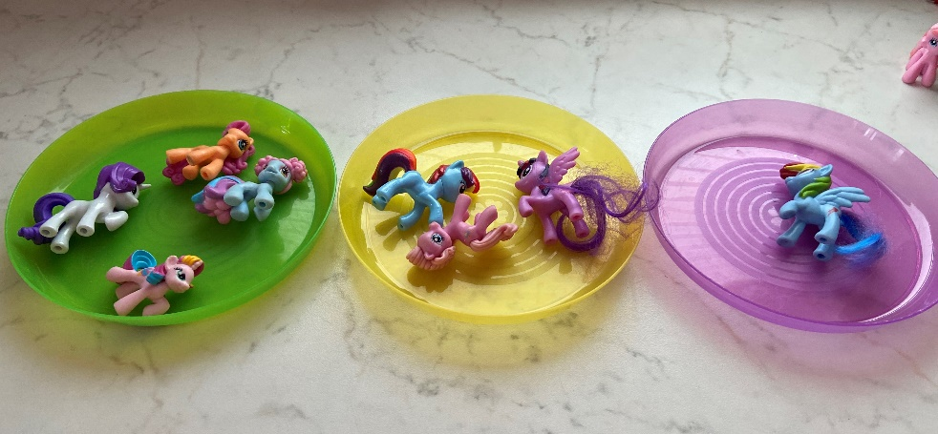

- V KARO ZVEZEK OZIROMA V ZVEZEK S KVADRATKI NARIŠI 3 KROGE - KROŽNIKE. VANJE NARIŠI PREDMETE, NAMESTO NJIH NARIŠI KROŽCE/PIKE ALI KVADRATKE.
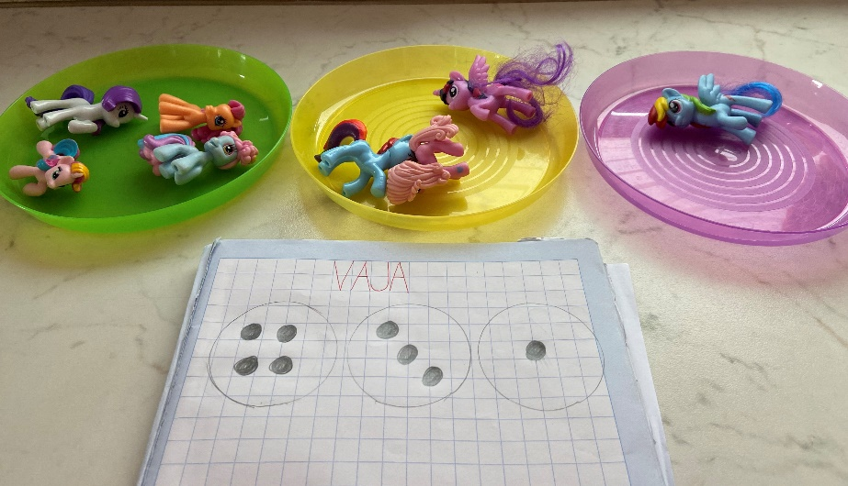

- BI ZNAL ZAPISATI RAČUN? NAJPREJ POSKUSI S KARTICAMI. POTREBOVAL BOŠ NOVO KARTICO ZA +.
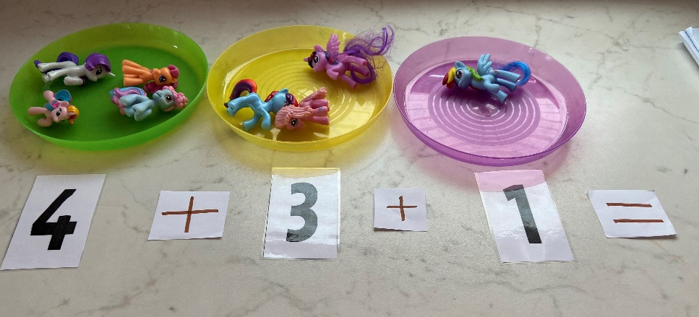

- RAČUN, ZAPISAN S KARTICAMI, PREPIŠI V ZVEZEK IN GA IZRAČUNAJ.

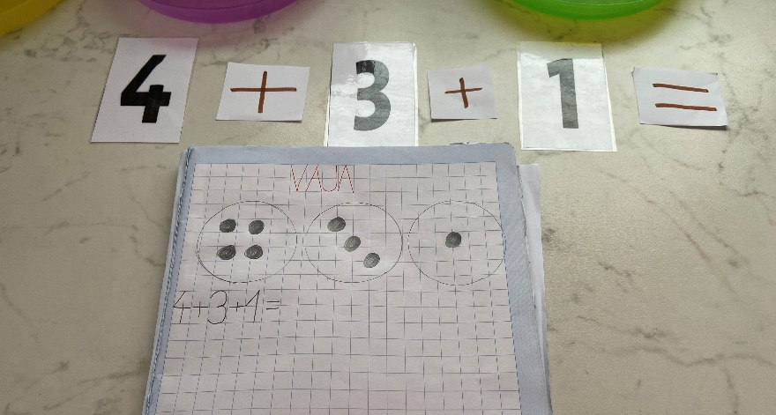
7

4 + 3 + 1 = 7 + 1 = 8

NAD ŠTEVILI 4 IN 3 NAREDIŠ LOK. TO POMENI, DA NAJPREJ IZRAČUNAŠ TI DVE ŠTEVILI, DOBIŠ 7, NAPIŠEŠ JO NA ALI POD LOK, DA NE POZABIŠ. NATO JO PREPIŠEŠ ZA JE ENAKO IN ZRAVEN PRIŠTEJEŠ ŠE ENA. IZRAČUNAŠ DO KONCA.

- NA KROŽNIKE NASTAVI NASLEDNJI PRIMER:
1. KROŽNIK: 6 PREDMETOV
2. KROŽNIK: 2 PREDMETA
3. KROŽNIK: 2 PREDMETA
NAJPREJ S KARTICAMI ZAPIŠI RAČUN IN GA IZRAČUNAJ. ČE ŽELIŠ, LAHKO KROŽNIKE TUDI NARIŠEŠ V ZVEZEK. RAČUN ZAPIŠI V ZVEZEK IN GA IZRAČUNAJ.
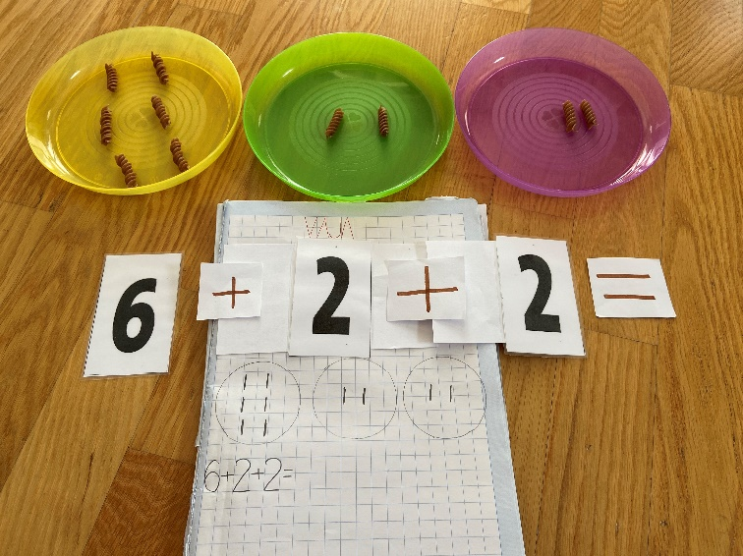
8
6 + 2 + 2 = 8 + 2 = 10

- NA KROŽNIKE NASTAVI ŠE NASLEDNJI PRIMER:
1. KROŽNIK: 5 PREDMETOV
2. KROŽNIK: 0 PREDMETOV
3. KROŽNIK: 3 PREDMETOV.
NAJPREJ RAČUN ZAPIŠI S KARTICAMI, ČE ŽELIŠ, LAHKO KROŽNIKE V ZVEZEK TUDI NARIŠEŠ. RAČUN ZAPIŠI V ZVEZEK IN GA IZRAČUNAJ.
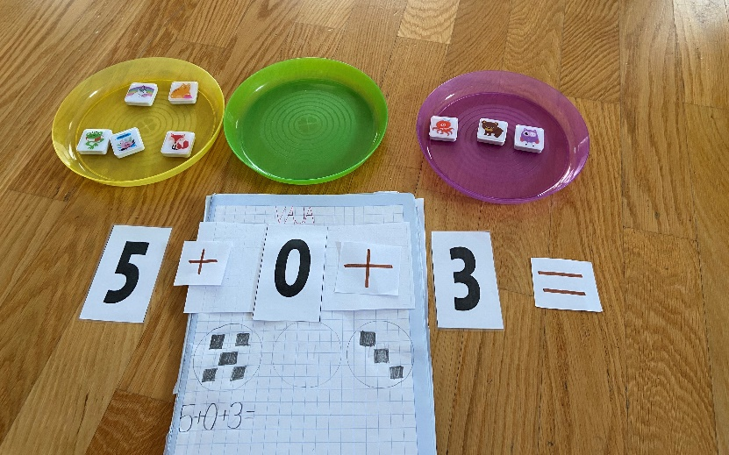
5
5 + 0 + 3 = 5 + 3 = 8

- ZDAJ NEKAJ PRIMEROV NAREDI SAM. S KARTICAMI ZAPIŠI RAČUN, GA IZRAČUNAJ IN PREPIŠI V ZVEZEK. V ZVEZEK ZAPIŠI VSAJ ŠE 5 RAČUNOV IN JIH IZRAČUNAJ. NE POZABI NA LOK.

2. ZDAJ REŠI NALOGO V DELOVNEM ZVEZKU LILI IN BINE 3. DEL NA STRANI 8. TUDI PRI TEH NALOGAH MORAŠ OBVEZNO NAREDITI LOK.
REŠI ŠE NALOGE NA STR. 6

NI BILO TEŽKO, KAJNE? ZDAJ SI V RAČUNANJU DO 10 ŽE PRAVI MOJSTER.BRAVO!
